Pokrovitelj PANORAMA ZAGREB HOTEL
prevencija neprihvatljivog ponašanja djece i mladeži
www.svjetski-djecji-parlament.webnode.hr
Svjetski dječji parlament, diplomatska zajednica dobrotom, mirom, ljubavlju i poštovanjem poziva djecu Republike Hrvatske, roditelje, nastavnike, studente, bake i djede, trudnice, odrasle da postanu Ambasadori čuvari pravde za djecu i prisustvuju

- Diplomatskoj konferenciji Pravde za djecu
za zdravlje duša djece i odraslih Republike Hrvatske
„Dječji parlament Republike Hrvatske Djetinjstvo iz snova“
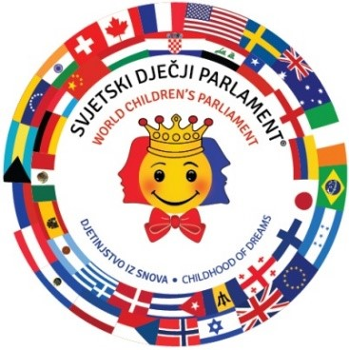
Republika Hrvatska, Zagreb
ponedjeljak, 05. 12. 2016 godina od 15:00 – 16:00 h
PANORAMA ZAGREB HOTEL
Trg Krešimira Ćosića 9, HR-10000 Zagreb

cijena kotizacije za odrasle 300 kn
kotizaciju uplatiti najkasnije do 25.11.; opis plaćanja: naziv uplatioca
uplata na HR2623900011100852694
djeca imaju ulaz besplatan i djeca dobivaju nagrade!
Medalja „Blago za dječju dušu“ i iskaznicu „Dijete pravde“

Na konferenciji svaki sudionik za cijenu kotizacije dobiva certificirani program sa obukom nakon kojeg može nagraditi djecu i odrasle u vrtiću, školi, obitelji, klubu i pokazati im kako da zaštite svoje duše i radi prema programu.
Svjetski dječji parlament u svakoj državi uključuje i slijepe osobe i djecu sa posebnim potrebama koji educiraju Valcer pravde koji je dio praktičnog programa sa kojim pomažu da sva djeca i odrasli uz pomoć davanja i primanja pokreta dobrote, mira, nježnosti, ljubavi, velikodušnosti, poštovanja i vjernosti sačuvaju kulturnu baštinu emocionalnim zdravljem.

